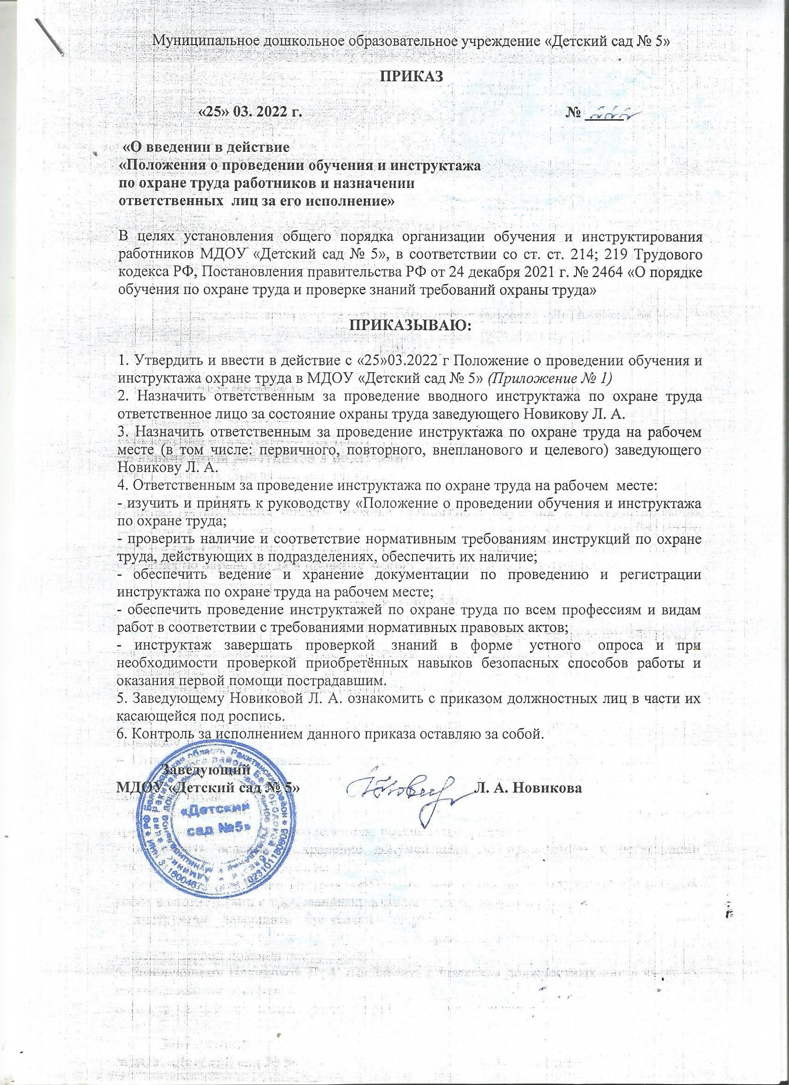

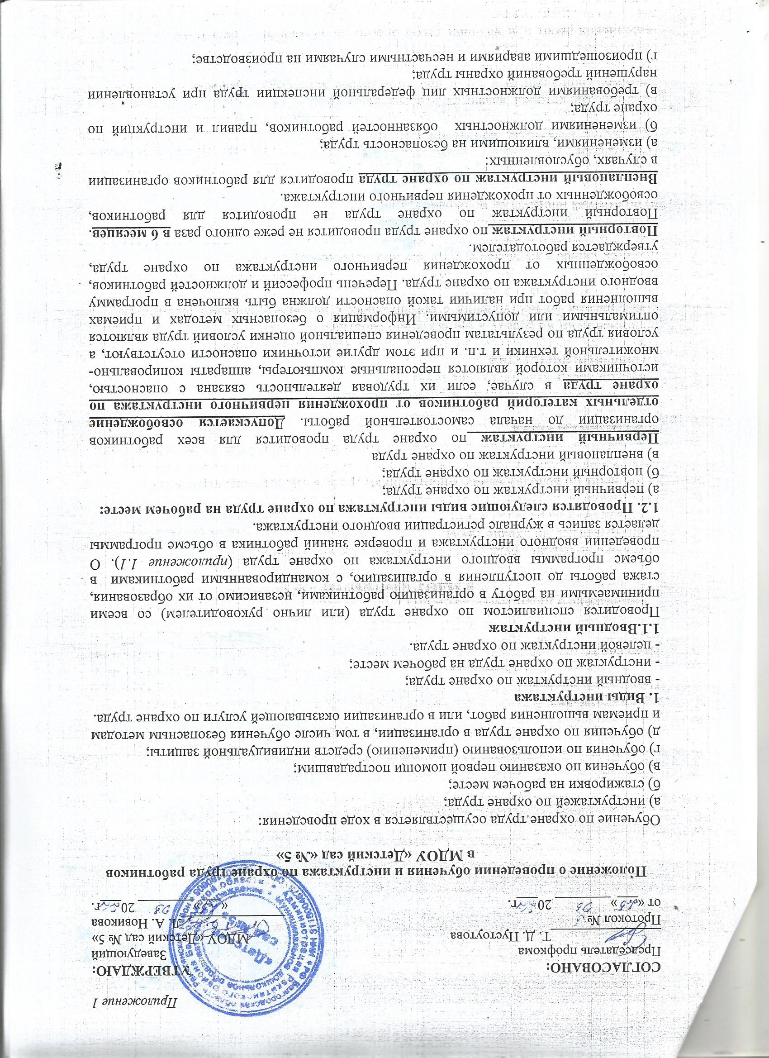

д) перерывом в работе продолжительностью более 60 календарных дней;

е) решением работодателя.

Инструктаж проводится в объёме инструкций и включает вопросы оказания первой помощи**. Инструктаж по охране труда на рабочем месте проводится непосредственным руководителем работника.**

**1.3. Целевой инструктаж** по охране труда проводится для работников в следующих случаях:

а) перед проведением работ, выполнение которых допускается только под непрерывным контролем работодателя, работ повышенной опасности, в том числе работ, на производство которых требуется оформление наряда-допуска;

б) перед выполнением работ, не относящихся к основному технологическому процессу и не предусмотренных должностными инструкциями, погрузочно-разгрузочных работ, работ по уборке территорий, работ на проезжей части дорог;

г) перед выполнением работ по ликвидации последствий чрезвычайных ситуаций;

д) в иных случаях, установленных работодателем.

Проведение целевого инструктажа оформляется в наряде-допуске на производство работ повышенной опасности, или в журнале регистрации инструктажа по охране труда на рабочем месте.

**Целевой инструктаж по охране труда проводится непосредственным руководителем работ.**

Инструктаж по охране труда заканчивается проверкой знания требований охраны труда.

**Форма проведения проверки знаний требований охраны труда при инструктаже по охране труда определяется локальными нормативными актами работодателя.**

**1.4.Организация проведения стажировки на рабочем месте**

Перечень профессий и должностей работников, которым необходимо пройти стажировку на рабочем месте, устанавливается работодателем с учетом мнения профсоюзного органа (при наличии). Обязательному включению в указанный перечень подлежат наименования профессий и должностей работников, выполняющих работы повышенной опасности.

Стажировка на рабочем месте осуществляется по программе стажировки на рабочем месте или в соответствии с иным локальным нормативным актом работодателя.

Стажировка на рабочем месте проводится под руководством работника организации, назначенным ответственным за организацию и проведение стажировки на рабочем месте локальным нормативным актом работодателя и прошедшего обучение по охране труда в установленном порядке. Продолжительность стажировки не менее двух рабочих смен.

**2. Оформление журналов регистрации инструктажей по охране труда**

**2.1**. Журнал регистрации проведения вводного инструктажа по охране труда заводится единый на организацию. Журнал регистрации инструктажа на рабочем месте оформляется в каждом структурном подразделении, на руководителя которого, возложена обязанность проведения обучения и инструктажа на рабочем месте по охране труда, проведения последующих инструктажей. Страницы журналов номеруются, прошиваются, и скрепляются печатью организации на последней странице.

При проведении внепланового инструктажа по охране труда строкой через весь лист журнала регистрации инструктажа по охране труда на рабочем месте делается запись о причине проведения внепланового инструктажа.

**2.2**. Формы указанных журналов приведены *в приложениях1.2. и 1.3.*

**3. Перечень должностей и профессий, по которым работники освобождены от проведения с ними инструктажей по охране труда на рабочем месте**

**3.1.** Работники, занимающие руководящие должности, проходящие по должностным обязанностям обучение и проверку знаний требований по охране труда, участвующие в техническом надзоре по охране труда.

**3.1.1**. Директор и его заместители.

**3.1.2**. Ответственное лицо за состояние охраны труда.

**3.1.3**. Лица, на которых возложены обязанности по проведению инструктажа по охране труда.

**3.2.** Работники, не связанные с эксплуатацией, обслуживанием, испытанием, наладкой и ремонтом оборудования, использованием электрифицированного или иного инструмента, хранением и применением сырья и материалов, а условия труда по результатам проведения специальной оценки условий труда являются оптимальными или допустимыми.

**4. Организация и проведение обучения по оказанию первой помощи пострадавшим**

Обучение по оказанию первой помощи пострадавшим проводится в отношении следующих категорий работников:

а) работники, на которых приказом работодателя возложены обязанности по проведению инструктажа по охране труда;

б) работники рабочих профессий;

в) лица, обязанные оказывать первую помощь пострадавшим в соответствии с требованиями нормативных правовых актов;

г) работники, к трудовым функциям которых отнесено управление автотранспортным средством;

д) работники, к компетенциям которых нормативными правовыми актами по охране труда предъявляются требования уметь оказывать первую помощь пострадавшим;

е) члены комиссий по проверке знания требований охраны, лица, проводящие обучение по оказанию первой помощи пострадавшим, специалисты по охране труда, а также члены комиссий по охране труда.

Обучение может проводится организацией оказывающей услуги или работодателем. **Члены комиссии по проверке знаний, лица проводящие обучение по оказанию первой помощи, специалисты по охране труда проходят обучение в организации оказывающей услуги по обучению по охране труда**. Продолжительность программы обучения не менее 8 часов. **Обучение по оказанию первой помощи проводится не реже одного раза в три года.**

**5. Организация и проведение обучения по использованию (применению) средств индивидуальной защиты**

Обучению по использованию (применению) средств индивидуальной защиты подлежат работники, применяющие средства индивидуальной защиты, применение которых требует практических навыков. Работодатель утверждает перечень средств индивидуальной защиты, применение которых требует от работников практических навыков в зависимости от степени риска причинения вреда работнику.

При выдаче средств индивидуальной защиты, применение которых не требует от работников практических навыков, работодатель обеспечивает ознакомление со способами проверки их работоспособности и исправности в рамках проведения инструктажа по охране труда на рабочем месте.

Обучение по использованию (применению) средств индивидуальной защиты может проводиться как в рамках обучения требованиям охраны труда у работодателя, в организации оказывающих услуги по обучению.

**Обучение по использованию (применению) средств индивидуальной защиты проводится не реже одного раза в 3 года.**

**6. Организация и проведение обучения требованиям охраны труда**

Обучение требованиям охраны труда проводится у работодателя, в организации оказывающих услуги по проведению обучения по охране труда. Решение о проведении обучения работников у работодателя, в организации, оказывающих услуги по проведению обучения по охране труда, принимает работодатель с учетом требований настоящего постановления.

Работодатель, члены комиссий по проверке знания требований охраны труда, работники, проводящие инструктаж по охране труда и обучение требованиям охраны труда, специалисты по охране труда, члены комиссий по охране труда, уполномоченные (доверенные) лица по охране труда проходят обучение требованиям охраны труда в организации оказывающих услуги по обучению.

Минимальное количество работников подлежащих обучению в организации оказывающей услуги по обучению в области охраны труда:

- при численности работников до 15 чел. – 1 работник;

- при численности работников до 50 чел. – 3 работника;

- при численности работников до 250 чел. – 5 работников.

**Обучение требованиям охраны труда в зависимости от категории работников проводится:**

а) по программе обучения по общим вопросам охраны труда и функционирования системы управления охраной труда продолжительностью не менее 16 часов;

б) по программе обучения безопасным методам и приемам выполнения работ при воздействии вредных и (или) опасных производственных факторов, источников опасности, идентифицированных в рамках специальной оценки условий труда и оценки профессиональных рисков, продолжительностью не менее 16 часов;

в) по программе обучения безопасным методам и приемам выполнения работ повышенной опасности, к которым предъявляются дополнительные требования в соответствии с нормативными правовыми актами, содержащими государственные нормативные требования охраны труда.

**Обучению требованиям охраны труда подлежат следующие категории работников:**

- руководитель организации - по программе а) Общие вопросы охраны труда и функционирования СУОТ – 16 часов;

- специалисты по охране труда - по программам а) Общие вопросы охраны труда и функционирования СУОТ – 16 часов и б) Обучения безопасным методам и приемам выполнения работ…- 16 часов;

- работники рабочих профессий - по программе б) Обучения безопасным методам и приемам выполнения работ…- 16 часов;

- члены комиссий по проверке знания требований охраны труда, лица, проводящие инструктажи по охране труда и обучение требованиям охраны труда - по программе б) Обучения безопасным методам и приемам выполнения работ…- 16 часов;

- члены комиссий по охране труда, уполномоченные (доверенные) лица по охране труда профсоюза - по программам а) Общие вопросы охраны труда и функционирования СУОТ – 16 часов и б) Обучения безопасным методам и приемам выполнения работ…- 16 часов.

Если трудовая деятельность отдельных категорий работников связана с опасностями, источниками которых являются персональные компьютеры и др., а также бытовая техника, не используемая в технологическом процессе производства, и при этом другие источники опасности отсутствуют, а условия труда по результатам специальной оценки условий труда являются оптимальными или допустимыми, **обучение по программе обучения требованиям охраны труда, указанной в подпункте "б" по решению работодателя может не проводиться**

*Примечание*

Требования к организации и проведению обучения требованиям охраны труда, обучения по оказанию первой помощи пострадавшим, обучения по использованию СИЗ

Работодатель должен иметь;

а) материально-техническую базу в виде учебных помещений, оборудования, технических средств обучения для осуществления процесса обучения по охране труда;

б) учебно-методическую базу в виде программ обучения по охране труда и учебных материалов для каждой программы обучения по охране труда;

в) не менее 2 лиц, проводящих обучение по охране труда, в штате организации или специалистов, привлекаемых по договорам гражданско-правового характера;

г) комиссию по проверке знания требований охраны труда, сформированную в соответствии с положениями настоящих правил.

Работодатель проводит обучение работников после регистрации в реестре информационной системы Минтруда РФ.

Работодателем также передаются сведения в реестр Минтруда РФ о проверке знаний требований охраны труда работников.

*Приложение 1.1.*

**Перечень тем для программы вводного инструктажа по охране труда**

1. Сведения об организации. Политика и цели работодателя в области охраны труда.

2. Общие правила поведения работающих на территории организации в производственных и вспомогательных помещениях. Источники опасности, действующие на всех работников, находящихся на территории организации.

3. Расположение основных служб, вспомогательных помещений. Средства обеспечения производственной санитарии и личной гигиены.

4. Обстоятельства и причины отдельных характерных несчастных случаев на производстве, аварий, пожаров, происшедших на аналогичных производствах из-за нарушения требований охраны труда.

5. Действия работников при возникновении возможных аварийных ситуаций. Виды сигнализаций и звуковых оповещений при возникновении аварийных ситуаций.

6. Оказание первой помощи пострадавшим.

Оказание первой помощи при прочих состояниях

*Приложение 1.2.*

|  |
| --- |
|  |

**ЖУРНАЛ   
регистрации вводного инструктажа по охране труда**

Начат 20 г.

Окончен 20 г.

|  |  |  |  |  |  |  |  |
| --- | --- | --- | --- | --- | --- | --- | --- |
| Дата | Фамилия имя отчество инструктируемого | Дата рождения | Профессия, должность инструктируемого | Наименование подразделения, в которое направляется инструктируемый | Фамилия имя отчество инструктирующего | Подпись | |
| Инструктирующего | Инструктируемого |
| 1 | 2 | 3 | 4 | 5 | 6 | 7 | 8 |
|  |  |  |  |  |  |  |  |
|  |  |  |  |  |  |  |  |
|  |  |  |  |  |  |  |  |

Начат ________________ 20 ___ г.

Окончен ______________ 20 ___ г.

*Приложение 1.3.*

**ЖУРНАЛ**

**регистрации инструктажа на рабочем месте**

Структурное подразделение ,

**ПОСЛЕДУЮЩИЕ СТРАНИЦЫ**

|  |  |  |  |  |  |  |  |  |  |  |  |  |
| --- | --- | --- | --- | --- | --- | --- | --- | --- | --- | --- | --- | --- |
| Дата | Фамилия, | Дата | Профессия, | Вид инструктажа | Причина | Фамилия, имя, отчество, | Наименование локального акта (инструкций) в объёме которых проводился инструктаж | Подписи | | Стажировка на рабочем месте | | |
|  | имя, отчество инструктируемого | рождения | должность инструктируемого | (первичный на рабочем месте, повторный, внеплановый, целевой) | проведения (для внепланового и целевого инструктажа) | должность, инструктирующего. | инструктирующего | инструктируемого | количество смен (с... по...) | стажировку прошел (подпись рабочего) | знания проверил, допуск к работе произвел (подпись, дата) |
| 1 | 2 | 3 | 4 | 5 | 6 | 7 |  | 8 | 9 | 10 | 11 | 12 |

Начат ________________ 20 ___ г.

Окончен ______________ 20 ___ г.